
Шрамко Ю.А. 7 класс. Физическая культура. 10.10.2022
Спортивно-оздоровительная физическая культура
Модуль «Спорт» Урок№16
Тема. Подготовка к сдаче норм ГТО. Сгибание и разгибание рук в упоре лёжа. Прыжок в длину с разбега.
Цель урока: подготовка к сдаче ГТО.
-Доброе утро! Сегодня мы начнем наш урок с утренней зарядки. Утренняя зарядка поможет зарядиться энергией и хорошим настроением на весь день.
Выполнить комплекс утренней зарядки. Перейдите по ссылке.
https://www.youtube.com/watch?v=PIBa9Gc7fgk&t=16s
ПРАВИЛА ВЫПОЛНЕНИЯ УПРАЖНЕНИЙ:
1.Сгибание и разгибание рук в упоре лёжа на полу (отжимания)
Тестирование сгибания и разгибания рук в упоре лежа на полу, может проводится с применением «контактной платформы», либо без нее. Сгибание и разгибание рук в упоре лежа на полу, выполняется из исходного положения: упор лежа на полу, руки на ширине плеч, кисти вперед, локти разведены не более чем на 45 градусов, плечи, туловище и ноги составляют прямую линию. Стопы упираются в пол без опоры.
Сгибая руки, необходимо коснуться грудью пола или «контактной платформы» высотой 5 см, затем, разгибая руки, вернуться в исходное положение и, зафиксировав его на 0,5 секунд, продолжить выполнение тестирования.
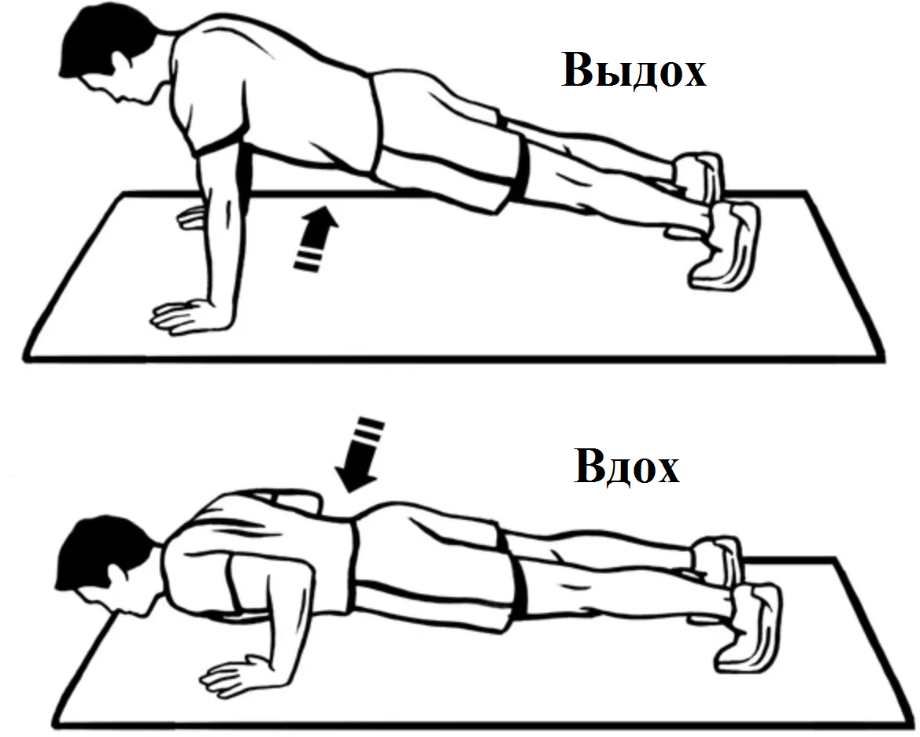
Засчитывается количество правильно выполненных сгибаний и разгибаний рук.
Ошибки:
1) касание пола коленями, бедрами, тазом;
2) нарушение прямой линии «плечи - туловище – ноги»;
3) отсутствие фиксации на 0,5 секунд исходного положения;
4) поочередное разгибание рук;
5) отсутствие касания грудью пола (платформы);
6) разведение локтей относительно туловища более чем на 45 градусов.
Облегченные отжимания
Тем, кто только начинает тренироваться, стоит формировать комплекс отжиманий из облегченных упражнений.
Стена — наиболее легкий вариант: стать на расстоянии 0,5 м от стены, принять упор руками, поднять пятки. На вдохе согнуть руки, приблизиться к стене, на выдохе — вернуться в начальное положение.
Скамья либо ступеньки — если сделать упор руками на скамейку либо на ступень, отжиматься будет проще.
Отжимания с упором на колени, а не на пальцы ног, даются значительно легче.
Данные упражнения позволят первично натренировать мышцы, подготовить их к дальнейшим более серьезным нагрузкам.
Просмотрите технику выполнения сгибание и разгибание рук в упоре лёжа на полу (отжимания): https://www.youtube.com/watch?v=ju3FF31_SX0&t=3s

2. Прыжок в длину с разбега состоит из четырех частей: самого разбега, отталкивания, полета и приземления. Расстояние разбега зависит от индивидуальных особенностей спортсмена. Профессионалы разбегаются с 40-50 м.
При отталкивании основной целью является преобразование горизонтальной скорости при беге в скорость вылета тела спортсмена. Чем быстрее оно произойдет, тем длиннее будет сам прыжок. При этом очень важно не заступить за линию, иначе попытка не будет засчитана.
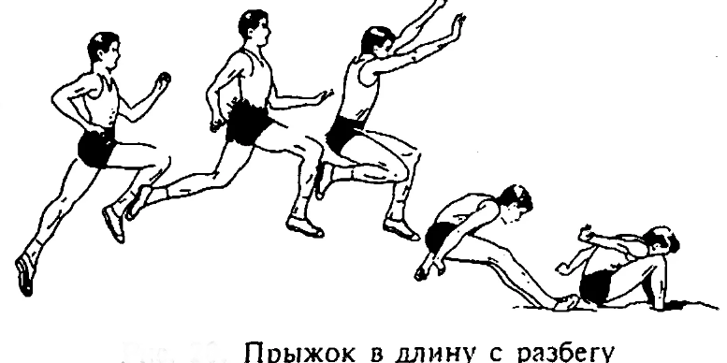
После того, как ступни прыгуна оторвутся от земли, главной его заботой является сохранение равновесия. При соприкосновении стоп с поверхностью спортсмен посылает вперед руки и сгибает ноги в коленных суставах. При этом очень важно не вывести руки вперед прежде времени, так как это приведет к опусканию ног вниз и сокращению длины полета.
Просмотрите технику выполнения прыжка в длину с разбега: https://www.youtube.com/watch?v=2Qqbf-MTgIY

Домашнее задание.
Выполните сгибание и разгибание рук в упоре лёжа на полу (отжимания) 2 подхода по 10-12 раз.

Выполненные задания, фотографируйте и пересылайте в (личный чат ВК, Telegram, электронную почту shramko.iu@yandex.ru) для проверки.

Спасибо за внимание, желаю всем успехов и здоровья, до новых встреч!
